Redes de computadores

Objetivos da atividade:

- Neste roteiro, serão analisados técnicas de endereçamento em redes de computadores usando a prática de máscara de sub-rede de tamanho variável (VLSM) para realizar uma segmentação lógica de subredes. Ou seja, a partir de uma determinada rede iremos criar subredes em blocos não necessariamente do mesmo tamanho. Daí o nome “subredes de tamanho variável” VLSM.

|  |
| --- |
|  |
| Bibliografias  **KUROSE, J. F. e ROSS, K. W**. Redes de Computadores e a Internet – Uma Nova Abordagem – Pearson  **BRITO, S. H. B.** Laboratórios de Tecnologias Cisco em Infraestrutura de Redes - Novatec  **Blog LabCisco -** <http://labcisco.blogspot.com.br/> |

***Prof. Dr. Bruno da Silva Rodrigues -*** [Bruno.rodrigues@mackenzie.br](mailto:Bruno.rodrigues@mackenzie.br)

|  |
| --- |
|  |
| ***Configurando um roteador Cisco através de porta console.*** |
|  |

Distribua uma rede classe C 192.168.1.0 em quatro sub-redes onde as Redes A, B, C e D devem suportar respectivamente: 48 hosts, 28 hosts, 14 hosts e 88 hosts conforme indicado na figura 1.

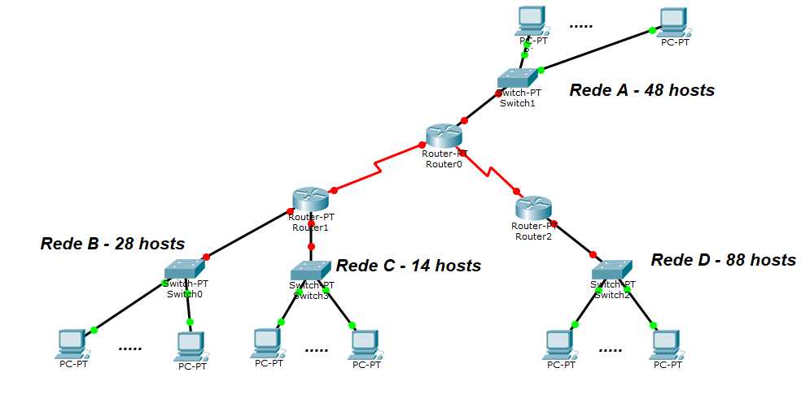

Para facilitar a implementação da rede, voce deverá calcular o VLSM e preencher a tabela abaixo:

|  |  |  |  |  |  |
| --- | --- | --- | --- | --- | --- |
| **Tabela de calculo de subredes VLSM** | | | | | |
| **Rede** | **End. Rede** | **Range de Hosts** | **Endereço de**  **Broadcast** | **Endereço de**  **Gateway** | **Máscara**  **(Decimal)** |
| **1** | 192.168.1.0/25 (D) | 192.168.1.1 a 192.168.1.126 | 192.168.1.127 | 192.168.1.1 | 255.255.255.128 |
| **2** | 192.168.1.128/26 (A) | 192.168.1.129 a 192.168.1.190 | 192.168.1.191 | 192.168.1.129 | 255.255.255.192 |
| **3** | 192.168.1.192/27 (B) | 192.168.1.193 a 192.168.1.222 | 192.168.1.223 | 192.168.1.193 | 255.255.255.224 |
| **4** | 192.168.1.224/28 (C) | 192.168.1.225 a 192.168.1.238 | 192.168.1.239 | 192.168.1.225 | 255.255.255.240 |
| **5** | 192.168.1.240 | 192.168.1.241 - 192.168.1.242 | 192.168.1.243 | ---- | 255.255.255.252 |
| **6** | 192.168.1.244 | 192.168.1.245 - 192.168.1.246 | 192.168.1.247 | ---- | 255.255.255.252 |

Reproduza a topologia apresentada na figura 1 e configure as interfaces dos roteadores via CLI. (não é preciso conectar cabo de console – pode configurar via CLI ao clicar no roteador. Realizar um print da tela em cada interface configurada. Para facilitar o endereçamento das interfaces dos roteadores

|  |  |  |  |
| --- | --- | --- | --- |
| **Mapeamento de interfaces dos roteadores** | | | |
| **Roteador** | **Interface** | **Rede** | **Endereço IP** |
| Router0 | f0/0 | 192.168.1.128/26 | 192.168.1.129 |
| Router0 | Se2/0 | 192.168.1.240/30 | 192.168.1.241 |
| Router0 | Se3/0 | 192.168.1.244/30 | 192.168.1.245 |
| Router1 | f0/0 | 192.168.1.192/27 | 192.168.1.193 |
| Router1 | f1/0 | 192.168.1.224/28 | 192.168.1.225 |
| Router1 | Se2/0 | 192.168.1.240/30 | 192.168.1.242 |
| Router2 | f0/0 | 192.168.1.0/25 | 192.168.1.1 |
| Router2 | Se2/0 | 192.168.1.244/30 | 192.168.1.246 |

**Router0**

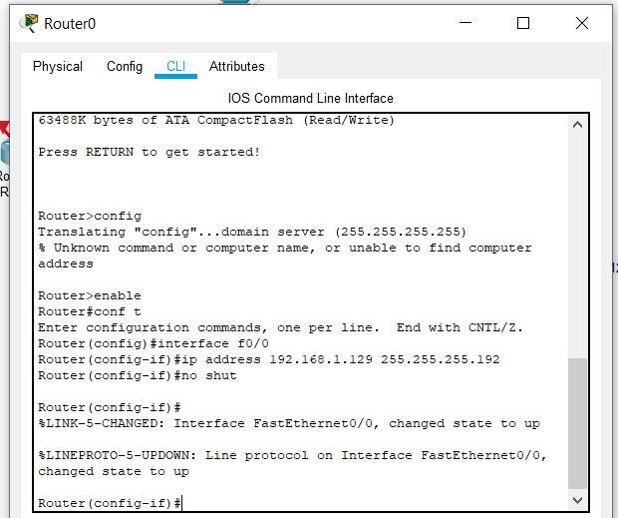**Router1**

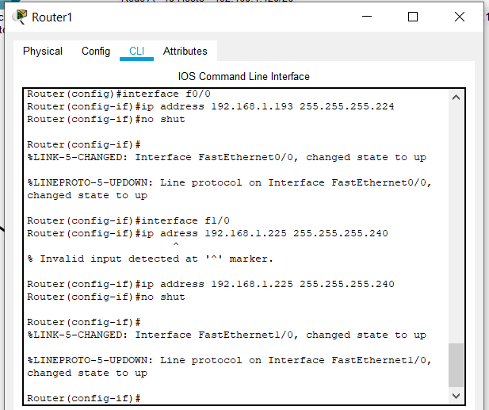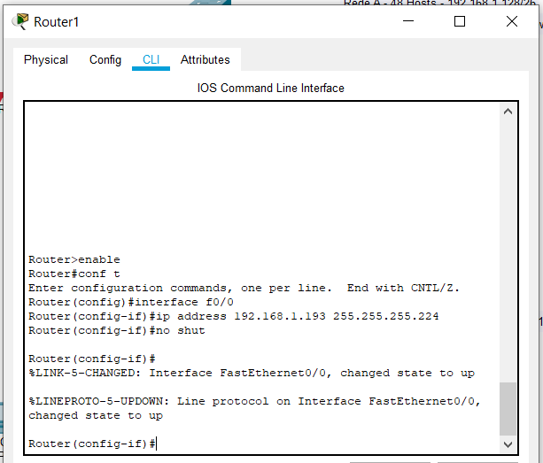

**Router2**

